Информационная карта участника муниципального этапа краевого профессионального конкурса
«Учитель года Кубани»
в 2025 году
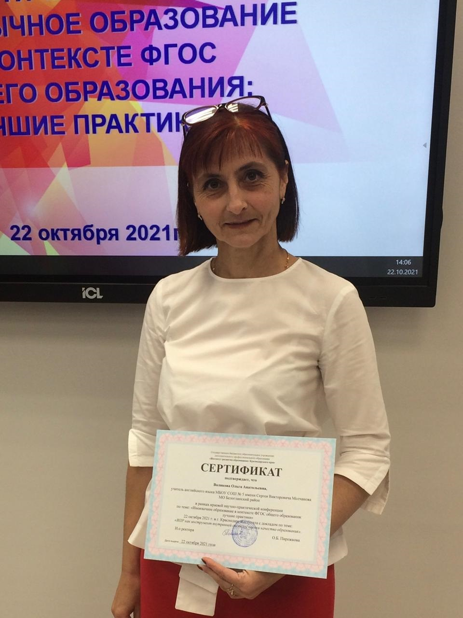

Воликова
(фамилия)
Ольга Анатольевна
____________________________________________
(имя, отчество)

- Общие сведения
Муниципальное образование | Белоглинский район
Населенный пункт | Село Белая Глина
Дата рождения (день, месяц, год) | 30 мая 1973 г.
Место рождения | Ст-ца Успенская, Белоглинский район, Краснодарский край
Адрес личного сайта, страницы на сайте образовательного учреждения, блога и т. д., где можно познакомиться с участником и публикуемыми им материалами | https://xn--9-7sbaiasghuclrkefgcc1a5av0d4c6d.xn--80aac3agbfud7c8b.xn--p1ai/?section_id=550
Адрес сайта образовательной организации | https://xn--9-7sbaiasghuclrkefgcc1a5av0d4c6d.xn--80aac3agbfud7c8b.xn--p1ai/
2. Работа
Место работы (наименование образовательной организации в соответствии с уставом полное название и в скобках краткое название ОО ) | муниципальное бюджетное общеобразовательное учреждение «Средняя общеобразовательная школа № 9 имени В.Л.Скрипалева Белоглинского района»  МБОУ СОШ № 9
Занимаемая должность | Учитель иностранного языка, тьютор
Преподаваемые предметы | Английский язык
Классное руководство в настоящее  время, в каком классе | 6-Б класс
Общий трудовой педагогический стаж (полных лет на момент заполнения анкеты) | 30 лет
Квалификационная категория | высшая
Почетные звания и награды (наименования и даты получения) | Почётный работник воспитания и просвещения Российской Федерации (приказ Минпросвещения России от 26 сентября 2019 г. №85).  Победитель Конкурса на присуждение премий лучшим учителям за достижения в педагогической деятельности в 2020 году (приказ министерства образования, науки и молодёжной политики Краснодарского края от 29 июня 2020 года №1726).
Преподавательская деятельность по совместительству (место работы и занимаемая должность) | -
3. Образование
Название и год окончания учреждения профессионального образования | Кубанский Государственный Университет, 1995 год
Специальность, квалификация по диплому | Преподаватель немецкого и английского языков;  Филолог, преподаватель двух иностранных языков.
Дополнительное профессиональное образование за последние три года (наименования образовательных программ, модулей, стажировок и т. п., места и сроки их получения)
Знание иностранных языков (укажите уровень владения)
Ученая степень | -
Название диссертационной работы (работ) | -
Основные публикации (в т.ч. брошюры, книги) | 1.ВПР как инструмент внутренней системы оценки качества образования. Анализ результатов ВПР и модели их использования. Иноязычное образование в контексте ФГОС общего образования: лучшие практики. Материалы краевой научно – практической конференции 22 октября 2021 г., Краснодар, 2021  2. Внеурочная деятельность, как составная часть учебно – воспитательного процесса в современной школе». Педагогический альманах, свидетельство о публикации № 264828 от 14 сентября 2021 г.  https://www.pedalmanac.ru
4. Общественная деятельность
Участие в общественных организациях (наименование, направление деятельности и дата вступления) | Член партии «Единая Россия», партийный билет № 26827511, дата вступления 29.07.2020 г.
Участие в деятельности управляющего (школьного) совета
5. Семья
Семейное положение (фамилия, имя, отчество и профессия супруга) | не замужем
Дети (имена и возраст) | нет
6. Досуг
Хобби, спортивные увлечения | Комнатное цветоводство, чтение книг, рукоделие
7. Контакты
Мобильный телефон | 8 961 857 82 83
Личная электронная почта | olya.volikova.73@mail.ru
Рабочая электронная почта | olya.volikova.73@mail.ru
8. Профессиональные ценности
Педагогическое кредо участника | «Педагоги не могут кого – то учить, если в это время не учатся сами» (Али Апшерони).
Почему нравится работать в школе | По моему мнению, учитель – самая нескучная работа в мире. Никогда не знаешь, как дети отреагируют на новое, какие интересные мысли ты от них услышишь. На твоих глазах растет и развивается личность, формируются будущие учёные, художники, артисты… И, возможно, среди них будут великие люди, и в них будет частичка тебя. Следовательно, учитель должен быть в курсе всех жизненных проблем своих учеников, вовремя подсказать, прийти на помощь. В этом и заключается талант настоящего педагога.
Профессиональные и личностные ценности, наиболее близкие участнику | Честь, искренность, доброта, справедливость, профессионализм.
Участник о себе | Do not wait; the time will never be exactly right. Start where you stand, and work with whatever tools you may have at your command, and better tools will be found as you go along. »  George Herbert  Не ждите идеального момента. Начинайте прямо сейчас, используйте то, что есть, а лучшие инструменты вы получите в процессе движения вперед!  Джордж Герберт
В чем, по мнению участника, состоит основная миссия победителя конкурса «Учитель года Кубани» | Обмен и обогащение опытом, повышение престижа профессии учителя.
9. Приложения
Сведения для проведения открытого урока (класс, предмет, перечень необходимого оборудования) | 6 класс, английский язык, мультимедийная доска, дидактические материалы, наглядность, презентация
Сведения для проведения классного часа )класс, перечень необходимого оборудования)
10. Техника безопасности
Обязуюсь ознакомиться с инструктажем по технике безопасности Института по ссылке Охрана труда–Институт развития образования Краснодарского края (iro.23)

Все поля информационной карты обязательны для заполнения.

Правильность сведений, представленных в информационной карте,
подтверждаю: ______________ (Воликова Ольга Анатольевна)

« 15 » января 2025 г.

